## 机械能守恒定律及其应用

### 考点一　机械能守恒的判断

1．重力做功与重力势能的关系

(1)重力做功的特点

①重力做功与路径无关，只与始末位置的高度差有关．

②重力做功不引起物体机械能的变化．

(2)重力势能

①表达式：*E*p＝*mgh*.

②重力势能的特点

重力势能是物体和地球所共有的，重力势能的大小与参考平面的选取有关，但重力势能的变化与参考平面的选取无关．

(3)重力做功与重力势能变化的关系

重力对物体做正功，重力势能减小；重力对物体做负功，重力势能增大．即*W*G＝*E*p1－*E*p2＝－Δ*E*p.

2．弹性势能

(1)定义：发生弹性形变的物体之间，由于有弹力的相互作用而具有的势能．

(2)弹力做功与弹性势能变化的关系：

弹力做正功，弹性势能减小；弹力做负功，弹性势能增加．即*W*＝－Δ*E*p.

3．机械能守恒定律

(1)内容：在只有重力或弹力做功的物体系统内，动能与势能可以互相转化，而总的机械能保持不变．

(2)表达式：*mgh*1＋*mv*12＝*mgh*2＋*mv*22.

技巧点拨

机械能是否守恒的三种判断方法

(1)利用做功判断：若物体或系统只有重力(或弹簧的弹力)做功，虽受其他力，但其他力不做功(或做功代数和为0)，则机械能守恒．

(2)利用能量转化判断：若物体或系统与外界没有能量交换，物体或系统也没有机械能与其他形式能的转化，则机械能守恒．

(3)利用机械能的定义判断：若物体动能、势能之和不变，则机械能守恒．

例题精练

1．忽略空气阻力，下列物体运动过程中满足机械能守恒的是(　　)

A．电梯匀速下降

B．物体由光滑斜面顶端滑到斜面底端

C．物体沿着斜面匀速下滑

D．拉着物体沿光滑斜面匀速上升

2.如图1所示，斜劈劈尖顶着竖直墙壁静止在水平面上．现将一小球从图示位置静止释放，不计一切摩擦，则在小球从释放到落至地面的过程中，下列说法中正确的是(　　)

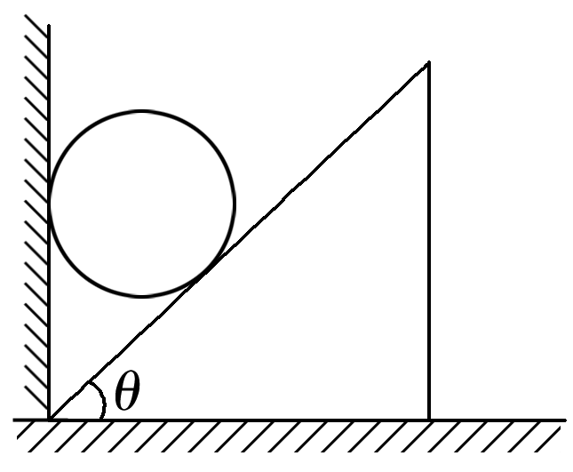

图1

A．斜劈对小球的弹力不做功

B．斜劈与小球组成的系统机械能守恒

C．斜劈的机械能守恒

D．小球重力势能的减少量等于斜劈动能的增加量

3.如图2所示，小球从高处下落到竖直放置的轻弹簧上，弹簧一直保持竖直，空气阻力不计，那么小球从接触弹簧开始到将弹簧压缩到最短的过程中，下列说法中正确的是(　　)

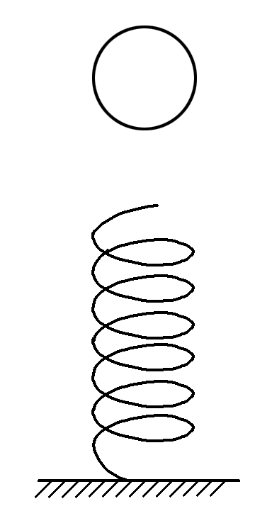

图2

A．小球的动能一直减小

B．小球的机械能守恒

C．克服弹力做功大于重力做功

D．最大弹性势能等于小球减少的动能

### 考点二　单物体机械能守恒问题

1．机械能守恒的三种表达式

|  |  |  |  |
| --- | --- | --- | --- |
|  | 守恒角度 | 转化角度 | 转移角度 |
| 表达式 | *E*1＝*E*2 | Δ*E*k＝－Δ*E*p | Δ*EA*增＝Δ*EB*减 |
| 物理意义 | 系统初状态机械能的总和与末状态机械能的总和相等 | 系统减少(或增加)的重力势能等于系统增加(或减少)的动能 | 系统内*A*部分物体机械能的增加量等于*B*部分物体机械能的减少量 |
| 注意事项 | 选好重力势能的参考平面，且初、末状态必须用同一参考平面计算势能 | 分清重力势能的增加量或减少量，可不选参考平面而直接计算初、末状态的势能差 | 常用于解决两个或多个物体组成的系统的机械能守恒问题 |

2.解题的一般步骤

(1)选取研究对象；

(2)进行受力分析，明确各力的做功情况，判断机械能是否守恒；

(3)选取参考平面，确定初、末状态的机械能或确定动能和势能的改变量；

(4)根据机械能守恒定律列出方程；

(5)解方程求出结果，并对结果进行必要的讨论和说明．

例题精练

4．(多选)如图3所示，在地面上以速度*v*0抛出质量为*m*的物体，抛出后物体落到比地面低*h*的海平面上，若以地面为参考平面且不计空气阻力，则下列说法中正确的是(　　)

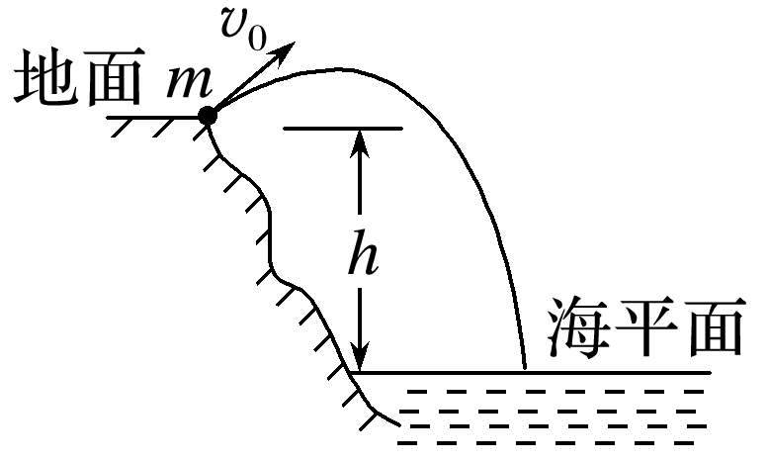

图3

A．物体落到海平面时的重力势能为*mgh*

B．物体从抛出到落到海平面的过程重力对物体做功为*mgh*

C．物体在海平面上的动能为*mv*02＋*mgh*

D．物体在海平面上的机械能为*mv*02

### 考点三　系统机械能守恒问题

1．解决多物体系统机械能守恒的注意点

(1)对多个物体组成的系统，要注意判断物体运动过程中系统的机械能是否守恒．

(2)注意寻找用绳或杆相连接的物体间的速度关系和位移关系．

(3)列机械能守恒方程时，一般选用Δ*E*k＝－Δ*E*p或Δ*EA*＝－Δ*EB*的形式．

2．几种实际情景的分析

(1)速率相等情景

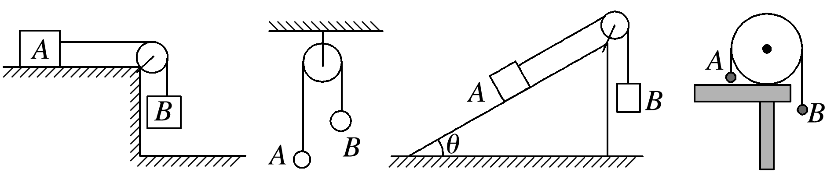

注意分析各个物体在竖直方向的高度变化．

(2)角速度相等情景

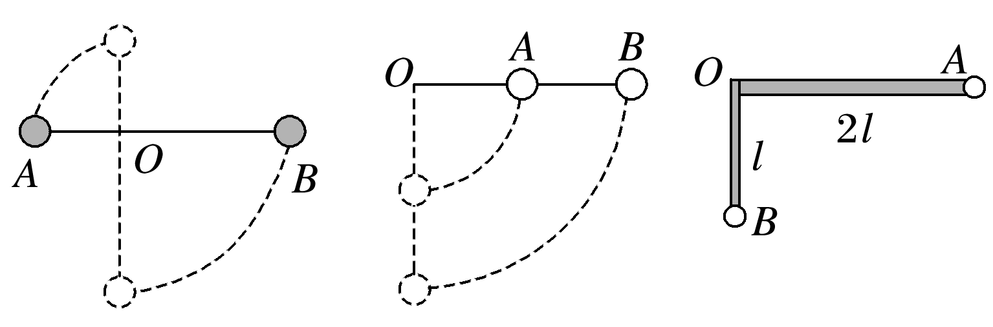

①杆对物体的作用力并不总是沿杆的方向，杆能对物体做功，单个物体机械能不守恒．

②由*v*＝*ωr*知，*v*与*r*成正比．

(3)某一方向分速度相等情景(关联速度情景)

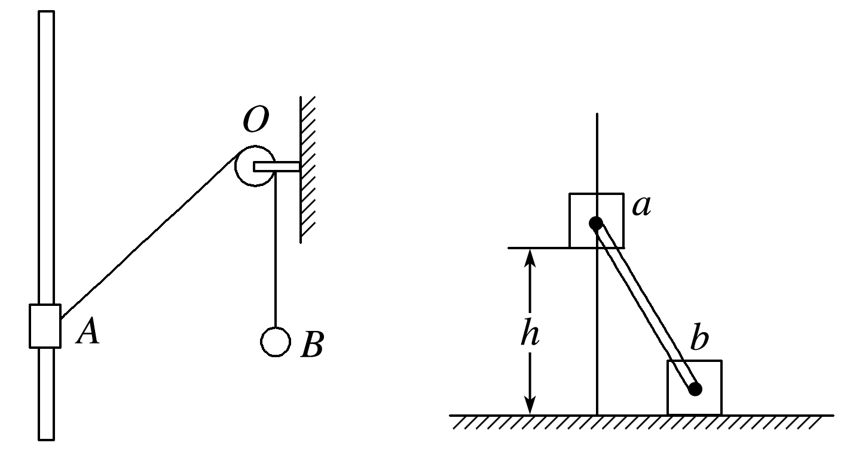

两物体速度的关联实质：沿绳(或沿杆)方向的分速度大小相等．

例题精练

5.如图4，滑块*a*、*b*的质量均为*m*，*a*套在固定竖直杆上，与光滑水平地面相距*h*，*b*放在地面上．*a*、*b*通过铰链用刚性轻杆连接，由静止开始运动．不计摩擦，*a*、*b*可视为质点，重力加速度大小为*g*，则(　　)

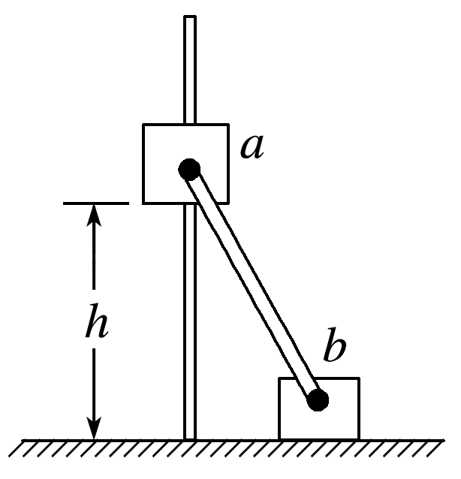

图4

A．*a*落地前，轻杆对*b*一直做正功

B．*a*落地时速度大小为

C．*a*下落过程中，其加速度大小始终不大于*g*

D．*a*落地前，当*a*的机械能最小时，*b*对地面的压力大小为*mg*

6.如图5所示，*A*、*B*两小球由绕过轻质定滑轮的细线相连，*A*放在固定的光滑斜面上，*B*、*C*两小球在竖直方向上通过劲度系数为*k*的轻质弹簧相连，*C*放在水平地面上．现用手控制住*A*，并使细线刚刚拉直但无拉力作用，同时保证滑轮左侧细线竖直、右侧细线与斜面平行．已知*A*的质量为4*m*，*B*、*C*的质量均为*m*，重力加速度为*g*，细线与滑轮之间的摩擦不计．开始时整个系统处于静止状态；释放*A*后，*A*沿斜面下滑至速度最大时，*C*恰好离开地面，在此过程中，求：

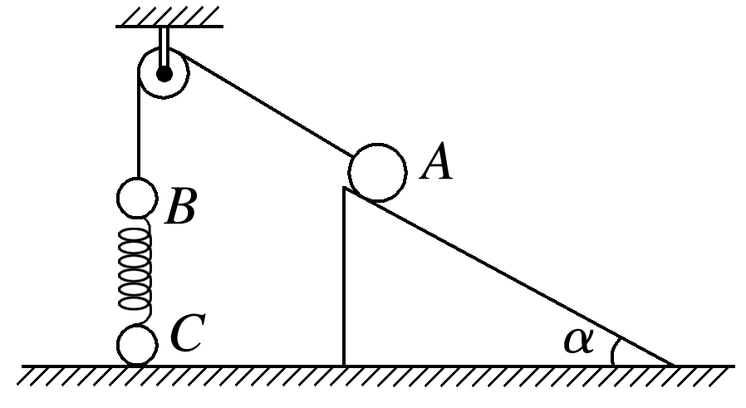

图5

(1)斜面的倾角*α*；

(2)弹簧恢复原长时，细线中的拉力大小*F*0；

(3)*A*沿斜面下滑的速度最大值*v*m.

# 综合练习

**一．选择题（共10小题）**

1．（江苏模拟）如图所示，一质量不计的直角形支架两端分别连接质量为m和2m的小球A和B，支架的两直角边长度分别为2L和L，支架可绕固定轴O点在竖直平面内无摩擦转动，开始时OA处于水平位置，由静止释放后（　　）

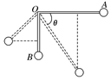

A．A球的最大速度为2



B．A球的速度最大时，两小球的总重力势能最大

C．A球的速度最大时，两直角边与竖直方向的夹角为30°

D．A、B两球的最大速度之比vA：vB＝2：1

2．（北京模拟）如图所示，竖直放置的轻质弹簧下端固定在地面上，上端与物块A连接，物块A处于静止状态时弹簧的压缩量为x0。现有物块B从距物块A上方某处由静止释放，B与A相碰后立即一起向下运动但不粘连，此后物块A、B在弹起过程中将B抛离A。此过程中弹簧始终处于竖直状态，且在弹性限度内，重力加速度为g。下列说法中正确的是（　　）



A．当B与A分离时，弹簧的压缩量为x0

B．两物块一起运动过程中的最大加速度大于g

C．当B与A一起向上运动到弹簧的压缩量为x0时，它们共同运动的速度最大

D．从B开始下落至B与A分离的过程中，两物块及弹簧组成的系统机械能守恒

3．（常州期末）如图所示，在地面上空以初速度v0水平抛出一个质量为m的小球，小球下落过程中，其动能EK、重力势能Ep、重力的功率P、重力的功W与时间t的关系图象中，正确的是（　　）

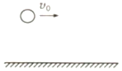

A． B．

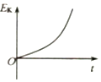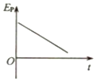

C． D．

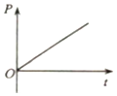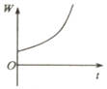

4．（潮阳区期末）将地面上静止的货物竖直向上吊起，货物由地面运动至最高点的过程中，v﹣t图象如图所示，以下判断正确的是（　　）

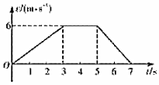

A．最后2s内货物只受重力作用

B．前3s内货物处于超重状态

C．货物前3s内的平均速度小于最后2s内的平均速度

D．第3s末至第5s末的过程中，货物的机械能守恒

5．（历城区校级月考）在宋代岳飞率领的宋军与金军的一次战役中，一名士兵看见一支箭a正在向宋军飞来，士兵立刻抽箭b射击。b箭射出时，a正好在最高处。结果b在空中击中a，避免了宋军的伤亡。已知b击中a时它们的竖直分速度大小相等，b的质量小于a的质量，b射出时与a的高度差为H、与b击中a位置的高度差为h，不计空气阻力。下列判断正确的是（　　）

A．3h＝H

B．4h＝H

C．击中a时b与a的机械能可能相等

D．击中a时b与a的动能不可能相同

6．（安徽月考）如图所示，半径为R的光滑圆轨道固定在竖直面内，可视为质点、质量分别为m、2m的小球A、B用长为R的轻杆连接放在圆轨道上，开始时杆水平，由静止释放两球，当A球运动到与圆心等高的位置时，B球的速度大小为（　　）

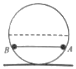

A． B． C． D．



7．（柯桥区校级月考）日常生活中，真正的圆周运动很少，基本上的运动我们都可认为是曲线运动。而曲线运动我们可以把它分成无数个小段，每个小段可以看作是某个圆周运动的一部分，那么曲线运动就变成了很多个小圆弧拼凑而成。如图，曲线上的B点，在极限情况下，虚线圆可以叫做B点的曲率圆，对应的半径叫曲率半径。现在物体从A点水平抛出，空气阻力忽略，抛出后形成一抛物线轨迹，落地时速度大小为v，且与水平方向成60°角，以地面为零势能面，则轨迹上物体重力势能和动能相等的位置的曲率半径为（　　）

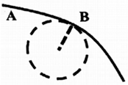

A． B． C． D．



8．（大兴区一模）如图所示，在一端封闭、长约1m的玻璃管内注满清水，水中放一个红蜡做的小圆柱体R（R视为质点）。现将玻璃管轴线与竖直方向y轴重合，在小圆柱体R上升刚好到达匀速时的起点位置记为坐标原点O，同时玻璃管沿x轴正方向做初速度为零的匀加速直线运动（不影响小圆柱体竖直方向的运动）。小圆柱体R依次经过平行横轴的三条水平线上的A、B、C位置，在OA、AB、BC三个过程中沿y轴方向的高度均相等，则小圆柱体在OA、AB、BC三个过程中，下面结论正确的是（　　）

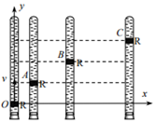

A．水平位移大小之比为1：4：9

B．动能增量之比为1：2：3

C．机械能增量之比为1：1：1

D．合力的冲量大小之比为1：1：1

9．（大武口区校级期末）如图所示，将一根长L＝0.4m的金属链条拉直放在倾角θ＝30°的光滑斜面上，链条下端与斜面下边缘相齐，由静止释放后，当链条刚好全部脱离斜面时，其速度大小为（　　）m/s（g取10m/s2）

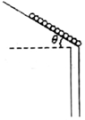

A． B． C． D．



10．（浙江模拟）篮球是中学生最喜爱的运动项目之一。判断篮球是否打气充足的常用方法是，将篮球举到头顶的位置，然后让它自由落地，如果弹起的高度可以到腰间就可以了。现某位学生将篮球举到1.80m的高度自由释放，篮球碰到坚硬的水平地面后，弹起高度为1.25m后又落地，若篮球每次与地面碰后离地速度和碰前速度的比值不变。已知篮球的质量为600g，不计空气阻力，重力加速度g＝10m/s2，下列说法不正确的是（　　）

A．篮球每次碰地反弹的过程中，有机械能损失

B．篮球第二次碰地反弹的高度比第一次反弹的高度低0.55m

C．篮球第一次碰地反弹的过程中，地面对篮球不做功

D．可以计算篮球从开始到最后静止在地面上运动的总路程

**二．多选题（共10小题）**

11．（皇姑区校级期末）如图所示，一不可伸长的轻绳跨过光滑的定滑轮O1、O2，左端与套在光滑直杆顶端的小球A（忽略小球A的体积）连接，右端与物体B连接，处于竖直状态，B与下端固定的竖直轻弹簧连接。直杆倾斜固定与水平面夹角θ＝37°，且与两定滑轮在同一竖直平面内，杆顶端与两定滑轮在同一高度。初始时使小球A静止不动，此时弹簧伸长了0.2m。已知小球A质量为1.6kg，物体B质量为3.5kg，直杆长为AC＝0.8m，AO1＝0.5m，弹簧劲度系数k＝100N/m，重力加速度g取10m/s2，sin37°＝0.6，cos37°＝0.8。现将小球A从顶端由静止释放，则（　　）

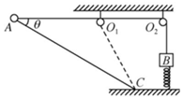

A．沿杆下滑过程中，小球A与物体B及地球组成的系统机械能守恒

B．沿杆下滑过程中，小球A、物体B与轻弹簧及地球组成的系统机械能守恒

C．在释放前绳中张力大小为55N

D．小球A滑至杆底端C点时的速度大小为2m/s

12．（洛阳模拟）如图所示，一根轻弹簧一端固定于O点，另一端与可视为质点的小滑块连接，把滑块放在倾角为θ＝30°的固定光滑斜面上的A点，此时弹簧恰好水平。将滑块从A点由静止释放，经B点到达位于O点正下方的C点。当滑块运动到B点时弹簧与斜面垂直，且此时弹簧恰好处于原长。已知OB的距离为L，弹簧始终在弹性限度内，重力加速度为g，则滑块由A运动到C的过程中（　　）

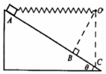

A．滑块的加速度先减小后增大

B．滑块的速度一直在增大

C．滑块经过B点时的速度大于



D．滑块经过C点的速度可能小于



13．（贵池区校级期中）如图，柔软的轻绳一端系一质量为m的环，环套在竖直固定的光滑直杆上，杆上的A点与光滑的轻小定滑轮等高，杆上的B点在A点下方距离为d处。定滑轮与直杆的距离也为d，质量为2m的重物悬挂在轻绳的另一端。现将环从A处由静止释放，下列说法正确的是（　　）

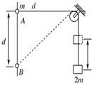

A．环到达B处时，环与重物的速度大小相等

B．环从A到B，环减少的机械能等于重物增加的机械能

C．环到达B处时，重物上升的高度h＝d



D．环能下降的最大高度为d



14．（吉林模拟）如图所示，在竖直平面内固定两个很靠近的同心圆轨道，外圆内表面光滑，内圆外表面粗糙，一质量为m的小球从轨道的最低点以初速度v0向右运动，球的直径略小于两圆间距，球运动的轨道半径为R，不计空气阻力，下列说法正确的是（　　）

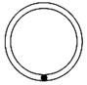

A．若使小球在最低点的速度v0大于，则小球在整个运动过程中，机械能守恒



B．若小球要做一个完整的圆周运动，小球在最低点的速度v0必须大于等于



C．若，则小球在整个运动过程中克服摩擦力做功等于mgR



D．若小球第一次运动到最高点，内圆对小球的支持力为0.5mg，则小球在最低点对外圆环的压力为5.5mg

15．（梁园区校级期末）如图所示，竖直平面内有一固定的光滑轨道ABCD，其中倾角为θ＝37°的斜面AB与半径为R的圆弧轨道平滑相切于B点，CD为竖直直径，O为圆心。质量为m的小球（可视为质点）从与B点高度差为h的位置A点沿斜面由静止释放，重力加速度大小为g，sin37°＝0.6，cos37°＝0.8，则下列说法正确的是（　　）

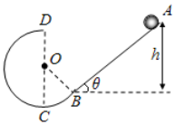

A．当h＝2R时，小球过C点时对轨道的压力大小为5mg

B．当h＝2R时，小球不能从D点离开圆弧轨道

C．当h＝3R时，小球运动到D点时对轨道的压力大小为1.4mg

D．调整h的值，小球能从D点离开圆弧轨道，并能恰好落在B点

16．（尖山区校级月考）如图所示，半径为R的光滑圆环竖直固定，质量为3m的小球A套在圆环上，长为2R的刚性轻杆一端通过铰链与A连接，另一端通过铰链与滑块B连接；滑块B质量为m，套在水平固定的光滑杆上。水平杆与圆环的圆心O位于同一水平线上。现将A置于圆环的最高处并给A一微小扰动（初速度可视为零），使A沿圆环顺时针自由下滑，不计一切摩擦，A、B可视为质点，重力加速度大小为g。以下说法中正确的是（　　）

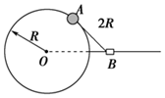

A．A滑到与圆心O同高度之前轻杆对B一直做正功

B．A滑到与圆心O同高度时的速度大小为



C．当A滑到与圆心O同高度之前的过程中，A的机械能最小时轻杆对B的弹力大小为mg

D．A下滑至杆与圆环第一次相切的过程中，杆对B做的功为mgR



17．（五华区校级月考）如图所示，长为L的轻杆OA可绕固定转轴O在竖直面内自由转动，A端固定一小球。细线的一端系有质量为M的小物块，另一端绕过钉子B固定于A点。用手拉住小球使轻杆静止于水平位置，此时AB间细线长为2L，且细线与竖直方向夹角为60°，松手后，当轻杆逆时针转到竖直位置时，小物块的速度大小v＝。不计一切摩擦，重力加速度为g。则（　　）

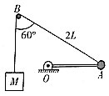

A．轻杆静止于水平位置时，钉子B受到细线作用力的大小F＝Mg



B．轻杆由水平位置转到竖直位置的过程中，细线对小物块做的功W＝MgL



C．轻杆在竖直位置时，小球速度大小为v＝



D．小球的质量m＝M



18．（江苏二模）如图所示，在竖直平面内，倾斜长杆上套一小物块，跨过轻质定滑轮的细线一端与物块连接，另一端与固定在水平面上的竖直轻弹簧连接。使物块位于A点时，细线自然拉直且垂直于长杆，弹簧处于原长。现将物块由A点静止释放，物块沿杆运动的最低点为B，C是AB的中点。弹簧始终在弹性限度内，不计一切阻力，则（　　）

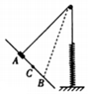

A．物块和弹簧系统机械能守恒

B．物块在B点时加速度方向由B指向A

C．A到C过程物块所受合力做的功大于C到B过程物块克服合力做的功

D．物块下滑过程中，弹簧的弹性势能在A到C过程的增量小于C到B过程的增量

19．（安徽月考）如图所示，在水平的桌面上，有一光滑的弧形轨道，其底端恰好与光滑水平面相切。右侧有一竖直放置的光滑圆弧轨道MNP，轨道半径R＝0.8m，MN为其竖直直径，P点到桌面的竖直距离也是R，质量为MB＝2.0kg的小物块B静止在水平面上。质量为mA＝2.0kg的小物块A从距离水平面某一高度h的S点沿轨道从静止开始下滑，经过弧形轨道的最低点Q滑上水平面与B发生弹性碰撞，碰后两个物体交换速度，然后小物块B从桌面右边缘D点飞离桌面后，恰由P点沿圆轨道切线落入圆轨道，g＝10m/s2，则（　　）

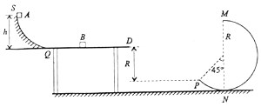

A．物块B离开D点时的速度大小为4m/s

B．物块B落到P点时其竖直速度大于物块B离开D点时的速度

C．S与Q竖直高度为0.8m

D．物块能沿轨道到达M点的速度大小约为2.2m/s

20．（安徽模拟）如图所示，一弹性轻绳（绳的弹力与其伸长量成正比）左端固定在A点弹性绳自然长度等于AB，跨过由轻杆OB固定的定滑轮连接一个质量为m的小球小球穿过竖直固定的杆。初始时ABC在一条水平线上，小球从C点由静止释放滑到E点时速度恰好为零。已知C、E两点间距离为h，D为CE的中点，小球在C点时弹性绳的拉力为，小球与杆之间的动摩擦因数为0.5，弹性绳始终处在弹性限度内。下列说法正确的是（　　）

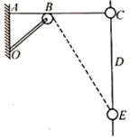

A．小球在D点时速度最大

B．若在E点给小球一个向上的速度v，小球恰好能回到C点，则v＝



C．小球在CD阶段损失的机械能等于小球在DE阶段损失的机械能

D．若仅把小球质量变为2m，则小球到达E点时的速度大小v＝



**三．填空题（共10小题）**

21．（长春期中）汽车沿下坡路面驶过，此过程机械能　 　（填“守恒”或“不守恒”）

22．（上海）如图，光滑固定斜面的倾角为30°，A、B两物体的质量之比为4：1．B用不可伸长的轻绳分别与A和地面相连，开始时A、B离地高度相同。在C处剪断轻绳，当B落地前瞬间，A、B的速度大小之比为　 　，机械能之比为　 　（以地面为零势能面）。

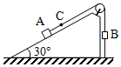

23．（成都校级月考）在水平地面上放一个竖直轻弹簧，弹簧上端与一个质量为m＝2.0kg的木块相连，若在木块上再作用一竖直向下的力F，使木块缓慢向下移动0.1m，F作功2.5J，此时木块再次处于平衡，F大小为50N，如图所示．则木块下移0.1m过程中，弹性势能增加了　 　J．弹簧倔强系数为　 　 N/m（g＝10m/s2）



24．（隆回县期末）把质量是0.2kg的小球放在竖直弹簧上，并把小球往下按至A位置（图甲），迅速松手后，弹簧把球弹起，球升至最高位置C（图丙），途中经位置B时弹簧正好处于自由状态（图乙）．已知B、A的高度差为0.1m，CB的高度差0.2m，弹簧的质量和空气的阻力均可忽略．则由甲状态至乙状态，能量转化情况是　 　；状态乙小球的动能是　 　J（取g＝10m/s2）．

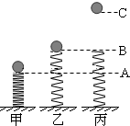

25．（常山县校级月考）如图所示，均匀链条长为L，质量为m，重力加速度g，水平面光滑，垂在桌面下，将链条由静止释放，则链条全部滑离桌面时，重力势能的减少量为　 　．

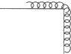

26．（南湖区校级月考）长为L的细线一端固定于O点，另一端拴一质量为m的小球，如图所示．把线拉至最高点A以v0＝水平抛出，则当细线再次被拉直时，小球在空中运动的时间为　 　，此时刻小球的速度等于　 　．



27．（鹤城区校级期中）如图所示，位于竖直平面上半径为R的1/4圆弧轨道AB光滑无摩擦，O点为圆心，A点距地面的高度为H，且O点与A点的连线水平．质量为m的小球从A点由静止释放，通过B点时对轨道的压力为3mg，最后落在地面C处．不计空气阻力，小球通过B点的加速度aB＝　 　m/s2和速度vB＝　 　m/s；小球落地点C与B点的水平距离x＝　 　m．

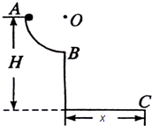

28．（闵行区期中）一物体以120J的动能由斜面底端沿斜面向上做匀变速直线运动，到达斜面某点A时，机械能损失40J，重力势能增加60J，若以地面为零势能点，则当物体回到出发点时的动能为　 　J，当物体的动能为70J时，物体的机械能为　 　J。

29．（2011春•南市区校级月考）潮汐发电是利用新能源发电的一种形式，世界上第一座潮汐发电站，在法国布列特尼圣马洛湾于1960年建成启用．图a、b是某类潮汐发电示意图．涨潮时开闸，水由通道进入海湾水库蓄水，待水面升至最高点时关闭闸门（见图a）．当落潮时，开闸放水发电（见图b）．设海湾水库面积为5.0×108 m2，平均潮差为3.0m，一天涨落潮两次，发电的平均能量转化率为10%，则一天内发电的平均功率约为　 　kW（ρ海水取1.0×103 kg/m3，g取10m/s2，结果保留两位有效数字）

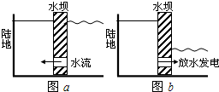

30．如图所示，离水平地面高1.5L的一个光滑小定滑轮上，静止地搭着一根链条．该链条长为L，质量为m（可以看作质量分布均匀）．由于受到一个小小的扰动，链条开始无初速滑动，最后落到水平面上．

（1）当该链条的一端刚要接触地面的瞬间（整个链条还在空间），链条的速度v＝　 　；

（2）现在用一根细绳的一端a系住链条的一端，轻绳跨过定滑轮后，将绳拉紧，并在其另一端b用竖直向下的力F缓慢地拉链条，使它仍然搭到定滑轮上去，最终重新静止在定滑轮上，那么拉力F做的功w＝　 　．（不计空气阻力．）

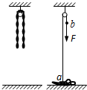

**四．计算题（共10小题）**

31．（市中区校级月考）如图所示，小球a被一根长为L的可绕O轴自由转动的轻质细杆固定在其端点，同时又通过绳跨过光滑定滑轮与另一个质量为m的小球b相连，整个装置平衡时杆和绳与竖直方向的夹角均为30°．若将小球a由水平位置（杆呈水平状态）开始释放，不计摩擦，竖直绳足够长，（重力加速度为g）求：

（1）小球a的质量；

（2）当杆转动到竖直位置时，小球b的速度大小（结果可用根式表示）．

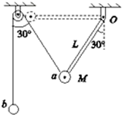

32．（江苏二模）如图所示，O1为竖直平面内圆周的圆心，两根长为L的轻绳分别悬挂甲、乙两个相同的小球，其质量为m，甲、乙两球分别位于图中A、C两点处，半径O1C与水平方向夹角为30°，半径O1D与水平方向夹角为60°，其中点O2处固定一个可挡住轻绳的铁钉，甲球在最低点A处获得水平向右的初速度后恰能通过最高点B，运动到C点时与乙球发生对心弹性碰撞，重力加速度为g。求：

（1）甲球通过B点时的动能；

（2）甲球在C点发生碰撞前的速度大小；

（3）碰后甲球能否绕O2在竖直面内做完整的圆周运动？请通过计算说明理由。

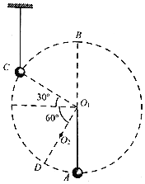

33．（江城区校级模拟）有一摩托车花样表演过山坡模型可简化如图，四分之一光滑圆弧槽半径为R，固定在水平地面上，在A点有一个质量m的物块P（可视为质点）由静止释放，与A点相切进入圆弧槽轨道AB，物块P滑下后进入光滑水平轨道BC，然后滑上半径为r的三分之一光滑圆弧轨道CDE，直线部分与圆弧的连接处平滑，物块P经过连接处无能量损失。（g＝10m/s2）

（1）求物块对轨道的最大压力大小；

（2）物块在弧CD某点处运动时，与圆心的连线跟竖直线的夹角为θ，求物块所受支持力FN与θ、R、r的关系式，分析物块在何处对轨道压力最小？

（3）若R＝r，请计算说明物块能否到达最高点D处？

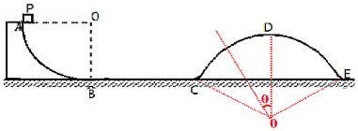

34．（润州区校级月考）质量均为m＝1kg的物体A和B分别系在一根不计质量的细绳两端，绳子跨过固定在倾角为θ＝37°的斜面顶端的定滑轮上，斜面固定在水平地面上，开始时把物体B拉到斜面底端，这时物体A离地面的高度为h＝1m，如图所示。若斜面足够长，B与斜面、细绳与滑轮间的摩擦不计，从静止开始放手让它们运动。（g取10m/s2）求：

（1）物体A着地时的速度大小；

（2）若物体A着地瞬间物体B与细绳之间的连接断开，则从此时刻起物体B又回到斜面的底端所需的时间。

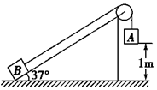

35．（武汉模拟）如图1所示，质量为M＝1kg、长为L＝3m的长木板放在光滑的水平面上，水平面的右端沿竖直方向固定一光滑的半圆轨道ABC，在与圆心等高的B点有一压力传感器，长木板的上表面与轨道的最低点在同一水平面上，长木板的右端距离轨道最低点的间距为x＝2m。可视为质点的质量为m＝2kg的物块从长木板的最左端以v0＝6m/s的速度滑上，物块与长木板之间的动摩擦因数为μ＝0.2，经过一段时间长木板与挡板碰撞，且碰后长木板停止运动。当半圆轨道的半径R发生改变时，物块对B点的压力与半径R的关系图象如图2所示，重力加速度为g＝10m/s2．求：

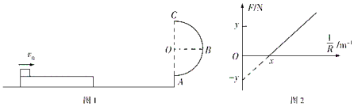

（1）物块运动到半圆轨道最低点A瞬间，其速度应为多大？

（2）图2中横、纵坐标x、y分别为多少？

（3）如果半圆轨道的半径R＜32cm，则物块落在长木板上的点到最左端的最小距离应为多少？（结果保留三位有效数字）

36．（鸡冠区校级期末）如图所示，不可伸长的细线跨过同一高度处的两个光滑定滑轮连接着两个物体A和B，A、B质量均为m。A套在光滑水平杆上，定滑轮离水平杆的高度为h。开始时让连着A的细线与水平杆的夹角α．现将A由静止释放（设B不会碰到水平杆，A、B均可视为质点；重力加速度为g）求：

（1）当细线与水平杆的夹角为β（α＜β＜90°）时，A的速度为多大？

（2）从开始运动到A获得最大速度的过程中，绳拉力对A做了多少功？

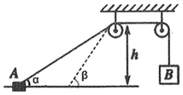

37．（万州区校级月考）如图所示，x轴与水平传送带重合坐标原点O在传送带的左端，传送带长L＝8m，传送带以恒定的速度5m/s转动一质量m＝1kg的小物块轻轻放在传送带上x＝2m的P点小物块随传送带运动到Q点后恰好能冲上光滑圆弧轨道的最高点N点，若小物块经过Q处无机械能损失，小物块与传送带间的动摩擦因数μ＝0.5，重力加速度g＝10m/s2，求：

（1）N点的纵坐标：

（2）从P点到Q点，小物块在传送带上运动时，系统产生的热量；

（3）若将小物块轻放在传送带上的某些位置，小物块均能沿光滑圆弧轨道运动通过纵坐标yM＝0.25m的M点，并且在圆弧轨道运动过程中始终不脱轨，求这些位置的横坐标范围。

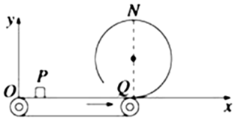

38．（天心区校级模拟）如图甲所示，陀螺可在圆轨道外侧旋转而不脱落，好像轨道对它施加了魔法一样，被称为“魔力陀螺”。它可等效为一质点在圆轨道外侧运动模型，如图乙所示。在竖直平面内固定的强磁性圆轨道半径为R，A、B两点分别为轨道的最高点与最低点。质点沿轨道外侧做完整的圆周运动，受圆轨道的强磁性引力始终指向圆心O且大小恒为F，当质点以速率通过A点时，对轨道的压力为其重力的7倍，不计摩擦和空气阻力，重力加速度为g。

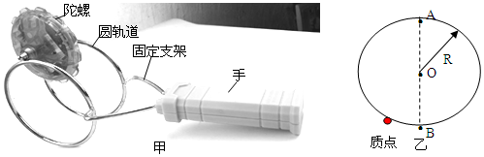

（1）求质点的质量；

（2）质点能做完整的圆周运动过程中，若磁性引力大小恒定，试证明质点对A、B两点的压力差为定值；

（3）若磁性引力大小恒为2F，为确保质点做完整的圆周运动，求质点通过B点最大速率。

39．（枣庄期末）如图所示为杂技演员进行摩托车表演的轨道，它由倾斜直线轨道AB、圆弧形轨道BCD、半圆形轨道DE、水平轨道EF组成，轨道BCD的半径R＝4.8m，轨道DE的半径r＝2.4m，轨道最低点C距水平地面的高度差h＝0.2m。表演者从A点驾驶摩托车由静止开始沿轨道AB运动，接着沿轨道BCDEF运动，然后从F点离开轨道，最后落到地面上的G点。已知表演者与摩托车的总质量m＝100kg，表演者与摩托车可视质点，阻力不计。取g＝10m/s2。

（1）某次表演中，通过C点时轨道对摩托车的支持力F＝6000N，求表演者与摩托车经过C点的速度大小vc。

（2）若表演者与摩托车恰好能经过最高点D且安全完成完整表演，求F点与G点的水平距离x。

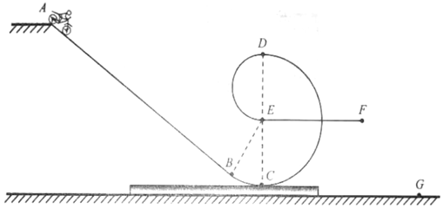

40．（常熟市校级模拟）如图1所示，质量为m的小球A被固定于轻杆的一端，轻杆另一端与铰链相连，铰链固定于地面O处，轻杆长为L，开始时小球处在最高点且静止，现给小球轻微扰动，使其由静止开始向右倒下，重力加速度为g，轻杆质量不计。

（1）求小球落地瞬间的速度大小及杆中的弹力大小；

（2）如图2所示撤去铰链将轻杆直接置于地面O处，仍使小球从最高处由静止向右倒下，若轻杆与地面间的动摩擦因数足够大，求小球落地瞬间速度的方向及杆中弹力的大小。

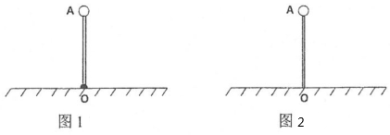

**五．解答题（共10小题）**

41．（浙江模拟）简谐运动是一种常见且重要的运动形式。它是质量为m的物体在受到形如F＝﹣kx的回复力作用下，物体的位移x与时间t遵循x＝Asinωt变化规律的运动，其中角频率ω＝＝（k为常数，A为振幅，T为周期）。弹簧振子的运动就是其典型代表。



如图所示，一竖直光滑的管内有一劲度系数为k的轻弹簧，弹簧下端固定于地面，上端与一质量为m的小球A相连，小球A静止时所在位置为O，另一质量也为m的小球B从距A为H的P点由静止开始下落，与A发生瞬间碰撞后一起开始向下做简谐运动。两球均可视为质点，在运动过程中，弹簧的形变在弹性限度内，当其形变量为x时，弹性势能为Ep＝kx2，已知H＝，重力加速度为g。求：



（1）B与A碰撞后瞬间一起向下运动的速度；

（2）小球A被碰后向下运动离O点的最大距离。

（3）小球A从O点开始向下运动到第一次返回O点所用的时间。

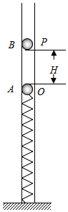

42．（宝山区二模）如图，将质量m＝2kg的圆环套在与水平面成θ＝37°角的足够长的直杆上，直杆固定不动，环的直径略大于杆的截面直径，直杆在A点以下部分粗糙，环与杆该部分间的动摩擦因数μ＝0.5（最大静摩擦力与滑动摩擦力近似相等），直杆A点以上部分光滑。现在直杆所在的竖直平面内，对环施加一个与杆成37°夹角斜向上的拉力F，使环从直杆底端O处由静止开始沿杆向上运动，经4s环到达A点时撤去拉力F，圆环向上最远滑行到B处，已知AB间的距离为m。（重力加速度g＝10m/s2，sin37°＝0.6，cos37°＝0.8）



（1）求圆环经过A点时速度的大小；

（2）求圆环在OA间向上运动的过程中直杆对圆环的弹力大小和方向；

（3）以O点所在的水平面为重力势能的零势能面，求圆环在直杆上运动所具有的最大机械能；

（4）若要使圆环在沿AO下滑的过程中机械能守恒，可加一恒力F′，求F′的大小和方向。

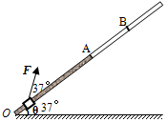

43．（台州期末）图甲为儿童玩具小火车轨道，由竖直圆轨道（在最低点B分别与水平轨道AB和BD相连）、竖直圆弧轨道DE和FH、倾斜半圆轨道EGF、水平四分之一圆轨道AK和IJ、水平轨道AB、BD、HI、KJ平滑相切连接而成，图乙为轨道侧视示意图。已知竖直圆轨道和EGF的半径均为R＝0.4m，最高点G离水平轨道的高度h＝0.4m。小火车可视为质点且质量m＝0.2kg，在H点以额定功率P＝1W由静止启动，沿着IJKAB轨道到达B点关闭电动机，恰好能通过竖直圆轨道的最高点C，不计摩擦阻力和空气阻力，g取10m/s2。求：

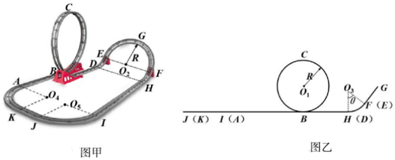

（1）小火车通过C点时的速度大小vC；

（2）小火车从H点运动到B点的时间t；

（3）小火车运动到EGF最高点G时所受的合力大小F。

44．（韶关期末）如图是检验某种防护罩承受冲击能力的装置，M为半径R＝1.6m、固定于竖直平面内的光滑半圆弧轨道，A、B分别是轨道的最低点和最高点，N为防护罩，它是一个竖直固定的圆弧，其半径r＝m，圆心位于B点。在A处放置水平向左的弹簧枪，可向M轨道发射速度不同的质量均为m＝0.01kg的小钢珠（可视为质点），弹簧枪可将弹性势能完全转化为小钢珠的动能。假设某次发射的小钢珠沿轨道恰好能经过B点，g取10m/s2，求：



（1）小钢珠在B点的速度大小；

（2）小钢珠从B点飞出后落到圆弧N上所用的时间；

（3）发射小钢珠前，弹簧的弹性势能Ep。

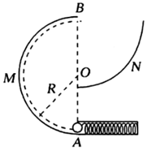

45．（天心区校级模拟）如图所示，半径为r，质量不计的圆盘盘面与地面相垂直，圆心处有一个垂直盘面的光滑水平固定轴O，在盘的最右边缘固定一个质量为m的小球A，在O点的正下方离O点处固定一个质量也为m的小球B．放开盘让其自由转动，问：



（1）当A球转到最低点时，两小球的重力势能之和减少了多少？

（2）A球转到最低点时的线速度是多少？

（3）在转动过程中半径OA向左偏离竖直方向的最大角度是多少？

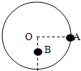

46．（天津模拟）如图所示，光滑水平面AB与竖直面内的半圆形导轨在B点相接，导轨半径为R．一个质量为m的物体将弹簧压缩至A点后由静止释放，在弹力作用下物体获得某一向右速度后脱离弹簧，脱离弹簧后当它经过B点进入导轨瞬间对导轨的压力为其重力的7倍，之后向上运动完成半个圆周运动恰好到达C点．试求：

（1）弹簧开始时的弹性势能；

（2）物体从B点运动至C点克服阻力做的功；

（3）物体离开C点后落回水平面时的速度大小和方向．

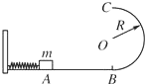

47．（江苏模拟）如图所示，AB为半径R＝0.8m的光滑圆弧轨道，下端B恰好与小车右端平滑对接，小车质量M＝3kg，车长L＝2.06m，现有一质量m＝1kg的滑块，由轨道顶端无初速释放，滑到B端后冲上小车，已知地面光滑，滑块与小车上表面间的动摩擦因数μ＝0.3，当车运行了1.5s时，车被地面装置锁定．（g＝10m/s2）．求：



（1）滑块刚到达B端瞬间，轨道对它支持力的大小；

（2）车被锁定时，车右端距轨道B端的距离；

（3）从车开始运动到被锁定的过程中，滑块与车面间由于摩擦而产生的内能大小．



48．（菏泽期末）如图所示，光滑水平面AB与竖直面内的半圆形轨道在B点相接，导轨半径为R．一个质量为m的物体将弹簧压缩至A点后由静止释放，在弹力作用下物体获得某一向右速度后脱离弹簧，脱离弹簧后当它经过B点进入导轨瞬间对导轨的压力为其重力的8倍，之后向上运动完成半个圆周运动恰好到达C点。试求：

（1）弹簧开始时的弹性势能；

（2）物体从B点运动至C点克服阻力做的功；

（3）物体离开C点后落回水平面时，重力的瞬时功率是多大？

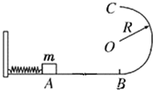

49．（天津）长为l的轻绳上端固定，下端系着质量为m1的小球A，处于静止状态。A受到一个水平瞬时冲量后在竖直平面内做圆周运动，恰好能通过圆周轨迹的最高点。当A回到最低点时，质量为m2的小球B与之迎面正碰，碰后A、B粘在一起，仍做圆周运动，并能通过圆周轨迹的最高点。不计空气阻力，重力加速度为g，求

（1）A受到的水平瞬时冲量I的大小；

（2）碰撞前瞬间B的动能Ek至少多大？

50．（普宁市期末）如图甲所示，轨道ABCD的AB段为一半径R＝0.2m的光滑圆弧轨道，BC段为高为h＝5m的竖直轨道，CD段为水平轨道，一质量为0.2kg的小球从A点由静止开始下滑，到达B点时速度的大小为2m/s，离开B点做平抛运动，g＝10m/s2，求：

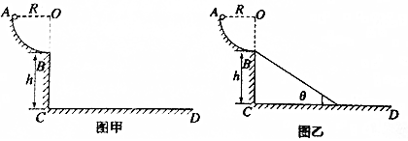

（1）小球到达B点时对圆弧轨道的压力大小；

（2）小球离开B点后，在CD轨道上的落地点到C点的水平距离；

（3）如图乙，如果在BCD轨道上放置一个倾角θ＝45°的斜面，那么小球离开B点后能否落到斜面上？如果能，求它第一次落在斜面上的位置距离B点有多远，如果不能，请说明理由。